
УТВЕРЖДАЮ
Директор АНО ЦРПН «Жизнь» Карабанова А.В.

П О Л О Ж Е Н И Е.
«Зов косули: Рогейн в диких землях».
1. ЦЕЛИ ИЗАДАЧИ
Популяризация рогейна как массового вида спорта и туризма.
2. ВРЕМЯ И МЕСТО ПРОВЕДЕНИЯ
Мероприятие проводится 18 октября 2025 года в районе водохранилища Вядь, центр соревнований СОЛ «Меридиан» Пенза, ул. Курортная 19
3. ОРГАНИЗАТОРЫ
Сообщество CrazyMams, СК «Созвездие», Сообщесво TRAIL-RUN Penza,
Penza referee team.
4. УЧАСТНИКИ И ДИСТАНЦИИ
Для участия в соревнованиях приглашаются все желающие проверить
свою выносливость и умение ориентироваться на местности. Соревнования для
взрослых проводятся в форматах:
Формат 3 часа бегом и вело:
Командные соревнования контрольное время 3 часа:
3Ч_О - Открытая группа (14 - 99 лет) 3 часа бег – до 2 чел.
3Ч_Р/Д - Родители с детьми (ребенок до 14 лет) 3 часа – до 4 чел.
3Ч_Вело О - Открытая группа, для велосипедистов – 18-99 лет – до 2 чел.
Формат 6 часов бегом и вело:
Командные соревнования контрольное время 6 часов:
6Ч_Вело Ж - Вело женщины 6 часов (Жен. 18-99 лет) – до 2 чел.
6Ч_Вело М - Вело мужчины 6 часов (Муж. 18-99 лет) – до 2 чел.
6Ч_Вело СО - Смешанная вело команда (Хотя бы одна Ж 18-99 лет) – до 2 чел.
6Ч_ЖО - Открытая (Жен. 18-44 лет) – до 2 чел.
6Ч_МО - Открытая (Муж. 18-44 лет) – до 2 чел.
6Ч_СО - Открытая (Смешанные команды – Хотя бы одна Ж 18-44 лет) – до 2 чел.
6Ч_ЖВ – Ветераны (Жен 45-99 лет) – до 2 чел.
6Ч_МВ – Ветераны (Муж. 45-99 лет) – до 2 чел.
6Ч_СВ – Ветераны (Смешанные команды – Хотя бы одна Ж 45-99 лет) – до 2 чел.
Участники сами несут ответственность за свое здоровье подписывают расписку во время регистрации в центре соревнований.
5.КАРТЫ
Карта цветная, масштаб 1:15000, подготовлена в 2025 году
Образцы карты:
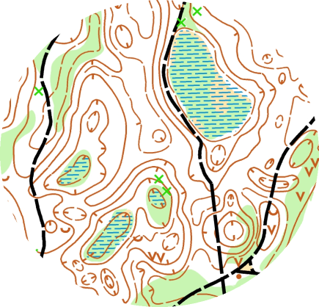 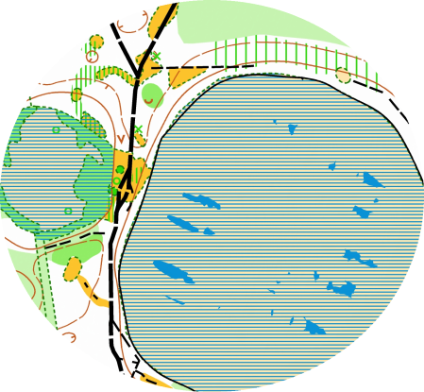 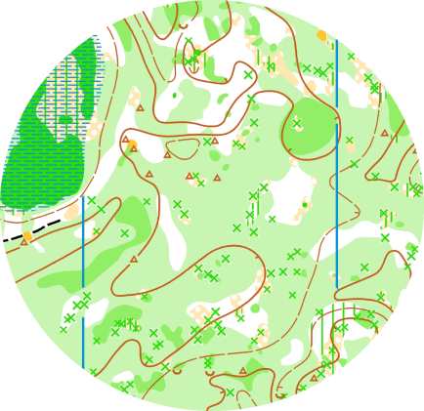
Отметка системы «Sportident».
Чипы у каждого участника закрепляются на запястье специальным
контрольным браслетом для предотвращения возможного разделения членов
команды и контроля прохождения всех КП каждым участником.
Браслет сделан из прочного материала, однако рекомендуется сделать
дублирующий страховочный крепеж из тонкого прочного шнурка или
пластикового хомута. Браслет организаторов обязателен! Желательно заранее
убрать резинку из чипа.
6. ПРОГРАММА.
Регистрация участников и выдача карт 9.00- 11.30
Открытие соревнований, брифинг 11.35-11.55
Старт всех групп и форматов 12.00 Финиш 3-х часового формата 15.00 Окончание штрафного времени 3-х часового формата 15.30
Награждение 3-х часового формата 16.00 Финиш 6-ти часового формата 18.00 Окончание штрафного времени 6-ти часового формата 18.30 Награждение 6-ти часового формата закрытие соревнований 19.00
7. ОПРЕДЕЛЕНИЕ РЕЗУЛЬТАТОВ.
Соревнования проводятся по правилам рогейна. Результат команды
определяется по сумме набранных очков. Каждый КП оценивается количеством
очков, определяемым по первой цифре номера КП, например, КП 34 -3 очка, КП 73
-7 очков и т.д.
За опоздание сверх установленного времени участник штрафуются из
расчета: каждая начавшаяся минута – минус 1 очко из общего результата. У
спортсменов, опоздавших на финиш более чем на полчаса, результат будет
аннулирован.
8. НАГРАЖДЕНИЕ
Призеры награждаются памятными медалями и подарками.
9. ФИНАНСИРОВАНИЕ
Соревнования проводятся на основе самоокупаемости. Величина стартового
взноса с одного участника (руб):
Группа | до 20.09 | До 11.10 | До 16.10 Оплата в центре соревнований при наличие карт
3Ч_Вело О | 1000 | 1200 | 1500 1800
3Ч_О | 1000 | 1200 | 1500 1800
3Ч_Р/Д | 600 | 800 | 1000 1500
________________________
6Ч_Вело Ж | 1200 | 1500 | 1800 2200
6Ч_Вело М | 1200 | 1500 | 1800 2200
6Ч_Вело СО | 1200 | 1500 | 1800 2200
6Ч_ЖО | 1200 | 1500 | 1800 2200
6Ч_МО | 1200 | 1500 | 1800 2200
6Ч_СО | 1200 | 1500 | 1800 2200
6Ч_ЖВ  6Ч_МВ  6Ч_СВ | 1200  1200  1200 | 1500  1500  1500 | 1800 2200  1800 2200  1800 2200
Аренда чипа 100 руб.
Пожалуйста, указывайте потребность в аренде при заявке!
10. ЗАЯВКА до 16.10.2025 по ссылке https://orgeo.ru/event/44925

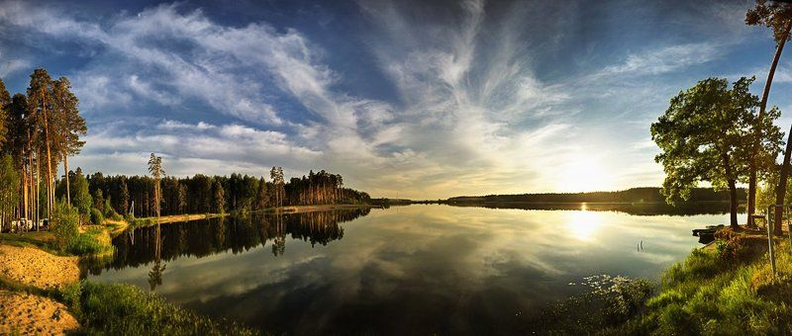
11. Условия размещения:
- Центр соревнований СОЛ «Меридиан», возможен заезд участников с 17.10.2025
Проживание: отапливаемые корпуса 4-х местные – 750 р с чел 10-ти местные – 650 р с чел. ! Заявку на проживание указать при регистрации. Питание: в столовой СОЛ «Меридиан» пятиразовое 850 р с чел.
! Заявку на питание указать при регистрации. Доп. Услуги: Спортивные площадки СОЛ «Меридиан» свободный доступ, бассейн 200 р/час, 300 р/час с сауной. Есть возможность заказать трансфер, о необходимости нужно указать в заявке до 12.10.2025
19.10.2025 будет проходить финальный этап кубка по трейлраннингу Пензенской области заявка и положение по ссылке: https://orgeo.ru/event/forest_trail2025



